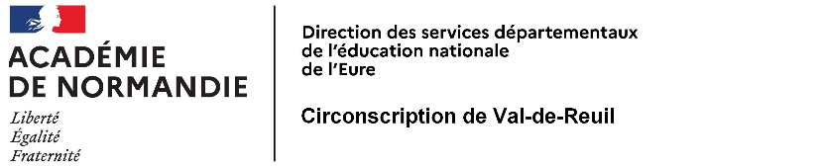
APFOR

Annexe 3 : Formation personnalisée
Année 2023 / 2024
Formation personnalisée autonome
Les enseignants souhaitant participer à une formation personnalisée autonome (Magistère, MOOC…) pourront solliciter une autorisation d’absence auprès de l’IEN.
Nom et prénom :________________________________________
Ecole : ___________________________________________________
Mr l’Inspecteur, je vous sollicite pour une autorisation d’absence d’animations pédagogiques étant inscrit à la (aux) formation(s) personnalisée(s) suivante(s) :
(Préciser le projet retenu et le nombre d’heures)
_______________________________________________________________________________________________________________________________________________________________________________________________________________________________________________________________________________________________________________________________________________________________________________________

Animation(s) pédagogique(s) optionnelle(s) pour laquelle vous demandez une autorisation d’absence :
Préciser le numéro du module ( ex : 6582 : Mag C1 développer l’oral en maternelle

Je m’engage à transmettre un compte-rendu de formation à l’IEN pour validation.

Avis favorable de Mr l’Inspecteur de l’Education Nationale
Avis défavorable de Mr l’Inspecteur de l’Education Nationale

